
INFORME TRIMESTRAL DE ACTIVIDADES

PERIODO:
01 DE JULIO 2025.
30 DE SEPTIEMBRE 2025.
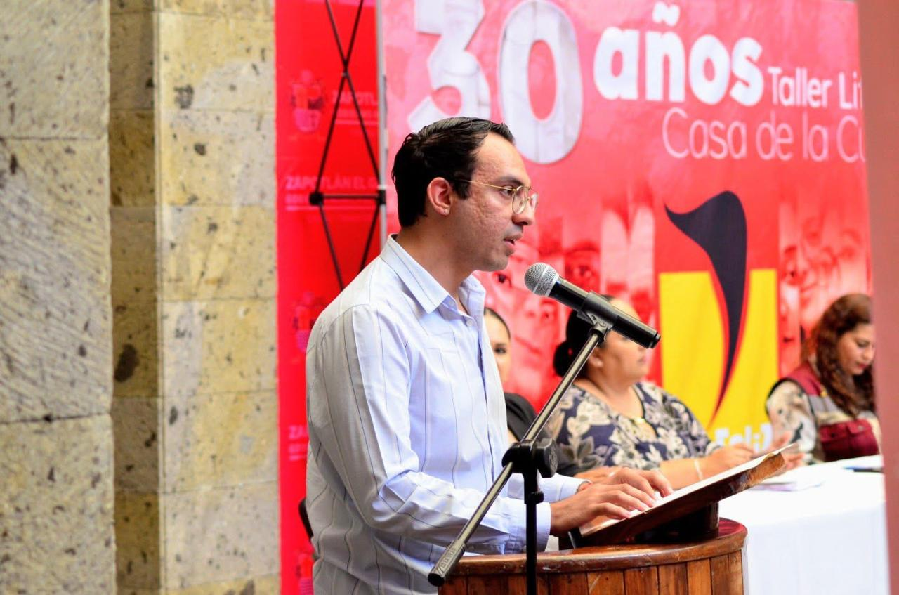

MIGUEL MARENTES.
REGIDOR DEL HONORABLE AYUNTAMIENTO
DE ZAPOTLÁN EL GRANDE JALISCO
.

El presente informe, contiene mis actividades que rindo como Regidor Presidente de la Comisión Edilicia Permanente de Deportes, Recreación y atención a la Juventud y la Comisión Edilicia Permanente de Agua Potable y Saneamiento, por el periodo del 01 de julio al 30 de septiembre de 2025, así como de la Comisión Edilicia Permanente de Hacienda Publica y Patrimonio Municipal a partir del 8 de septiembre del 2025, a saber, hago la siguiente:

EXPOSICIÓN DE MOTIVOS:

I.- Que la Constitución Política de los Estados Unidos Mexicanos en su artículo 115 señala que cada Municipio será gobernado por un Ayuntamiento, de elección popular directa, integrado por un Presidente Municipal y el número de Regidores y Síndicos que la ley determine. De igual forma en su fracción II otorga facultades a los Ayuntamientos para aprobar, de acuerdo con las leyes en materia municipal que deberán expedir las legislaturas de los Estados, los bandos de policía y gobierno, los reglamentos circulares y disposiciones administrativas de observancia general dentro de sus respectivas jurisdicciones, que organicen la administración Pública Municipal, que regulen las materias, procedimientos, funciones y servicios públicos de su competencia y aseguren la participación ciudadana y vecinal.

II.- La ley de Gobierno y la Administración Pública Municipal del Estado de Jalisco en sus artículos 2, 37, 38 y demás relativos y aplicables establecen al Municipio libre como nivel de Gobierno, así como la base de la organización política y administrativa y de la división territorial del Estado de Jalisco; con personalidad jurídica y patrimonio propio; y las facultades y limitaciones establecidas en la Constitución Política de los Estados Unidos mexicanos, en la particular del Estado y en la propia ley en mención, de igual manera establece las obligaciones y facultades de los Ayuntamientos.

Sin embargo, para estar en aptitud de dar cumplimiento con las obligaciones establecidas en la Ley de Transparencia y Acceso a la Información Pública, como sujeto obligado, lo hago de la siguiente manera:

MARCO JURÍDICO

La Ley de Transparencia y Acceso a la información Pública del Estado de Jalisco y sus Municipios en su artículo 15 nos habla de la que es considerada información fundamental de los Ayuntamientos y de los sujetos obligados del mismo, mientras que el artículo 8 del mismo cuerpo legal nos refiere que es considerada como información fundamental de forma general, la información sobre la gestión pública que a su vez comprende, los informes trimestrales y anuales de actividades de los sujetos obligados. Por su parte, el artículo 49 de la Ley del Gobierno y la Administración Pública Municipal del Estado de Jalisco en su fracción6 IV establece que una de las obligaciones de los regidores es informar al Ayuntamiento ya la sociedad de sus actividades, a través de la forma y mecanismos que establezcan los ordenamientos municipales. En este sentido, el Reglamento Interior del Ayuntamiento de Zapotlán el Grande Jalisco, en su artículo 47 fracción VII menciona como una obligación de los regidores que son presidentes de alguna comisión edilicia, el presentar informe de las actividades realizadas por las comisiones que presidan.

SESIONES DE AYUNTAMIENTO:

SESIONES ORDINARIAS:

El pleno del ayuntamiento funciona por medio de sesiones públicas y abiertas cuya naturaleza será ordinaria, extraordinaria, o Solemnes, según lo determine la convocatoria que sea emitida para tal efecto, con fundamento en los artículos 29, 30, 31, 32 y 33 de la Ley del Gobierno y la Administración Pública Municipal del Estado de Jalisco, así como los artículos del 14 al 20 del Reglamento Interior del Ayuntamiento de Zapotlán el Grande, Jalisco.

Con fundamento en lo anteriormente expuesto y las funciones ya establecidas en los ordenamientos legales antes aludidos, se convocó a 05 Sesiones de Ayuntamiento Ordinarias a las cuales convoqué, asistí y participé en todas y cada una de las siguientes:

Fecha | No. de sesión | Lugar | Hora
04 de julio de 2025 | Ordinaria No. 13 | Sala del Pleno del Ayuntamiento | 18:00 hrs.
25 de julio de 2025 | Ordinaria No. 14 ayuntamiento abierto | Sala del Pleno del Ayuntamiento. | 18:30 hrs.
02 de agosto de 2025 | Ordinaria No. 15 | Sala del Pleno del Ayuntamiento | 10:00 hrs
28 de agosto de 2025 | Ordinaria No. 16 ayuntamiento abierto | Sala del Pleno del Ayuntamiento | 18:30 hrs
25 de septiembre de 2025 | Ordinaria No. 17 | Sala del Pleno del Ayuntamiento | 08:00 hrs

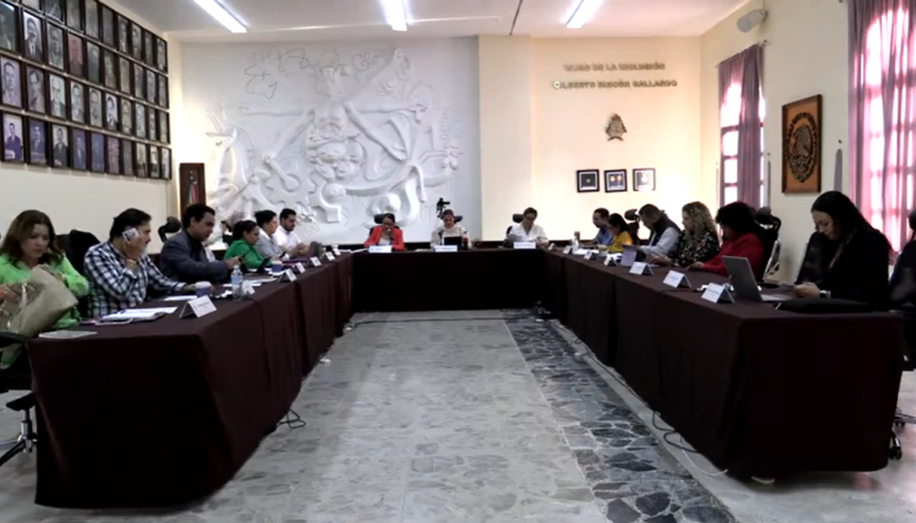
Sesión Ordinaria de Ayuntamiento No. 13.

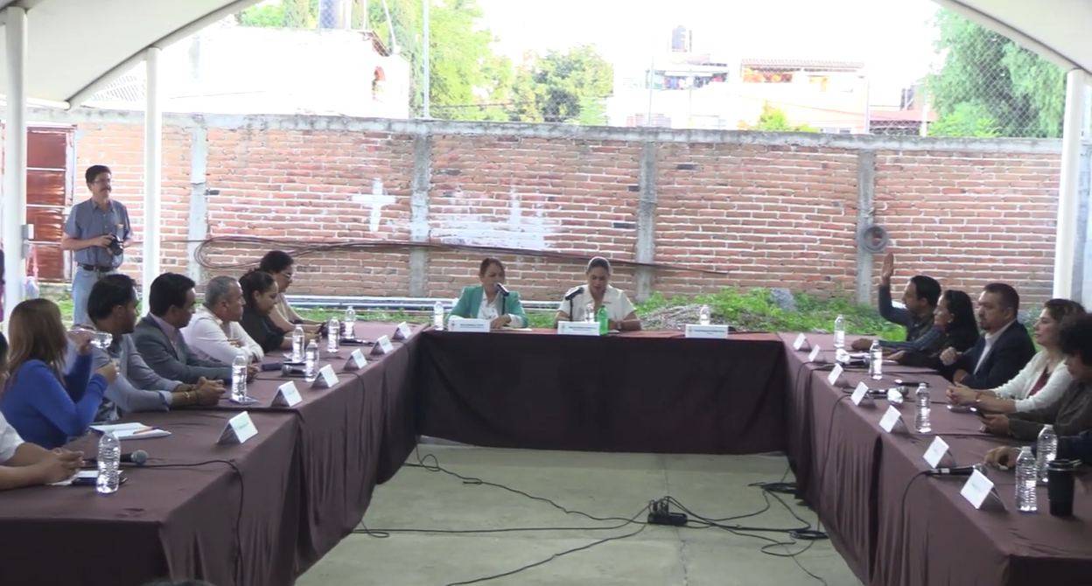
Sesión Ordinaria de Ayuntamiento No. 14.
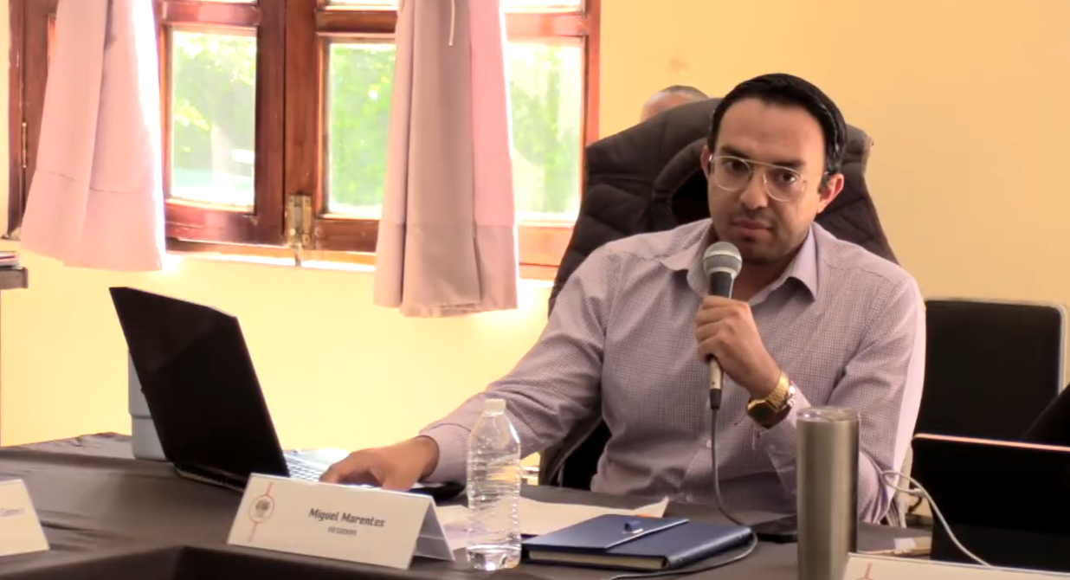

Sesión Ordinaria de Ayuntamiento No. 15

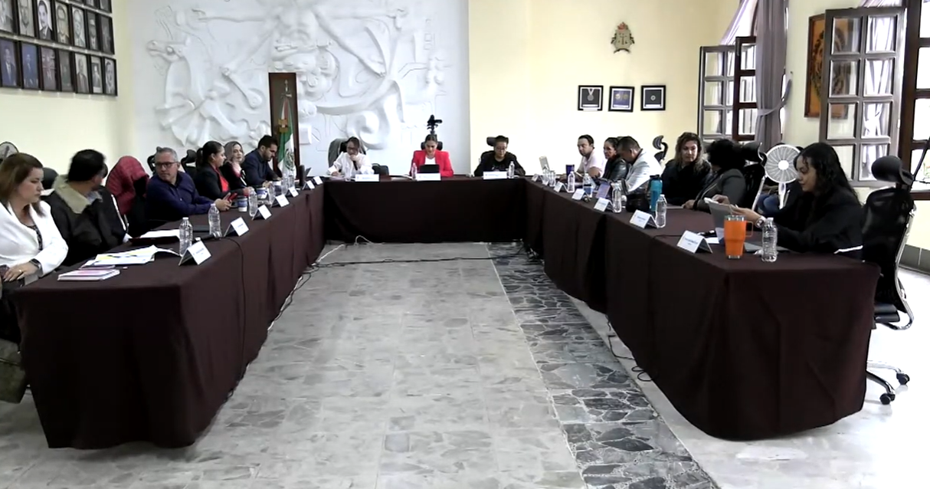

Sesión Ordinaria de Ayuntamiento No. 17

SESIONES EXTRAORDINARIAS DE AYUNTAMIENTO

El pleno del ayuntamiento funciona por medio de sesiones públicas y abiertas cuya naturaleza será Ordinaria, Extraordinaria y Solemne según lo determine la convocatoria que sea emitida para tal efecto, con fundamento en los artículos 29, 30, 31, 32 y 33 de la Ley del Gobierno y la Administración Pública Municipal del Estado de Jalisco, así como los artículos del 14 al 20 del Reglamento Interior del Ayuntamiento de Zapotlán el Grande, Jalisco.

Con fundamento en lo anteriormente expuesto y las funciones ya establecidas en los ordenamientos legales antes aludidos, se convocó a 13 Sesiones de Ayuntamiento Extraordinarias a las cuales asistí y participé en todas y cada una de las siguientes:

Fecha | No. de sesión | Lugar | Hora
09 de julio de 2025 | Extraordinaria No. 28 | Sala del Pleno del Ayuntamiento | 1:30 hrs.
17 de julio de 2025 | Extraordinaria No. 29 | Sala del Pleno del Ayuntamiento | 09:00 hrs.
23 de julio de 2025 | Extraordinaria No. 30 | Sala del Pleno del Ayuntamiento | 10:30 hrs.
02 de agosto de 2025 | Extraordinaria No. 31 | Sala del Pleno del Ayuntamiento | Termino de la sesión ordinaria No.15
15 de agosto de 2025 | Extraordinaria No. 32 | Sala del Pleno del Ayuntamiento | 14:00 hrs.
22 de agosto de 2025 | Extraordinaria No. 33 | Sala del Pleno del Ayuntamiento | 12:30 hrs.
26 de agosto de 2025 | Extraordinaria No. 34 Ayuntamiento adulto mayor | Sala del Pleno del Ayuntamiento | 09:30 hrs.
27 de agosto de 2025 | Extraordinaria No. 35 | Sala del Pleno del Ayuntamiento | 17:00 hrs.
28 de agosto de 2025 | Extraordinaria No. 36 | Sala del Pleno del Ayuntamiento | 21:00 hrs
01 de septiembre de 2025 | Extraordinaria No. 37 | Sala del Pleno del Ayuntamiento | 13:00 hrs
05 de septiembre de 2025 | Extraordinaria No. 38 | Sala del Pleno del Ayuntamiento | 21:00 hrs
08 de septiembre de 2025 | Extraordinaria No. 39 | Sala del Pleno del Ayuntamiento | 08:30 hrs.
10 de septiembre de 2025 | Extraordinaria No. 40 | Sala del Pleno del Ayuntamiento | 15:00 hrs.

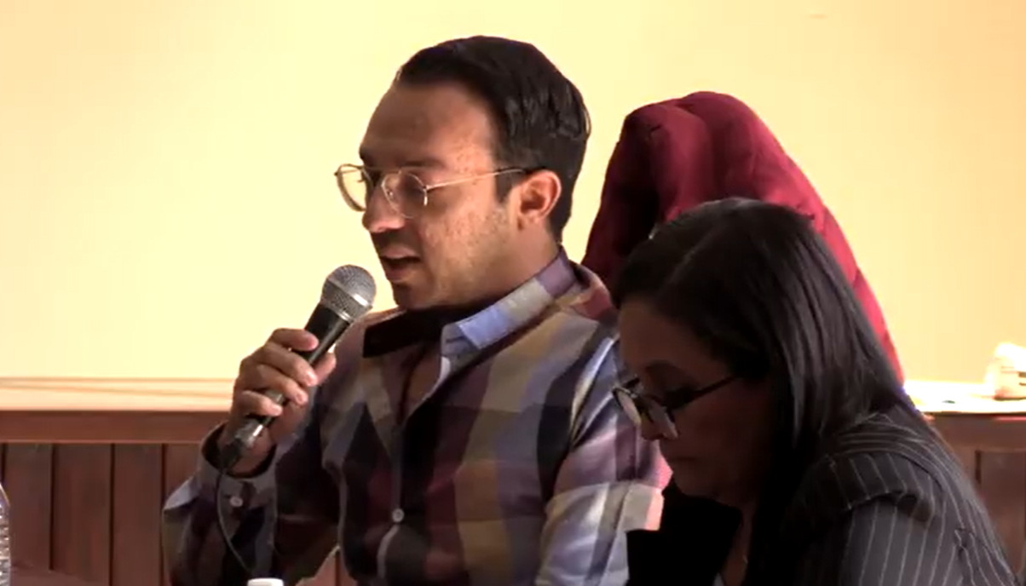
Sesión Extraordinaria de Ayuntamiento No. 28

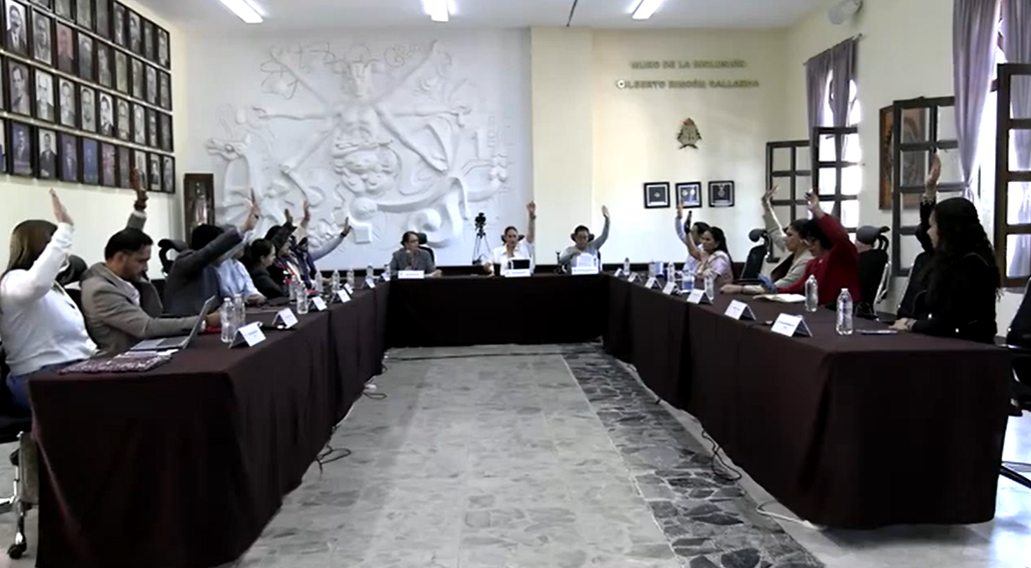

Sesión Extraordinaria de Ayuntamiento No. 29.

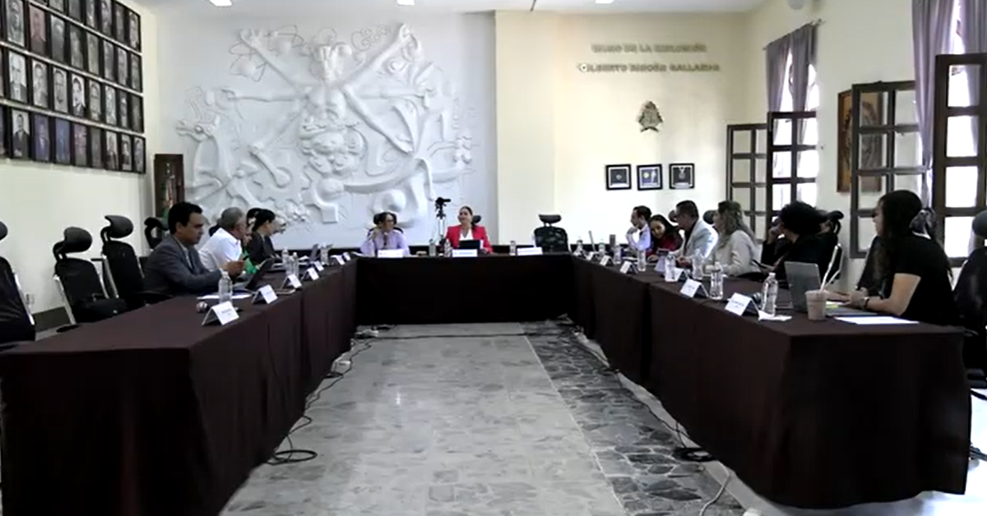

Sesión Extraordinaria de Ayuntamiento número 30.

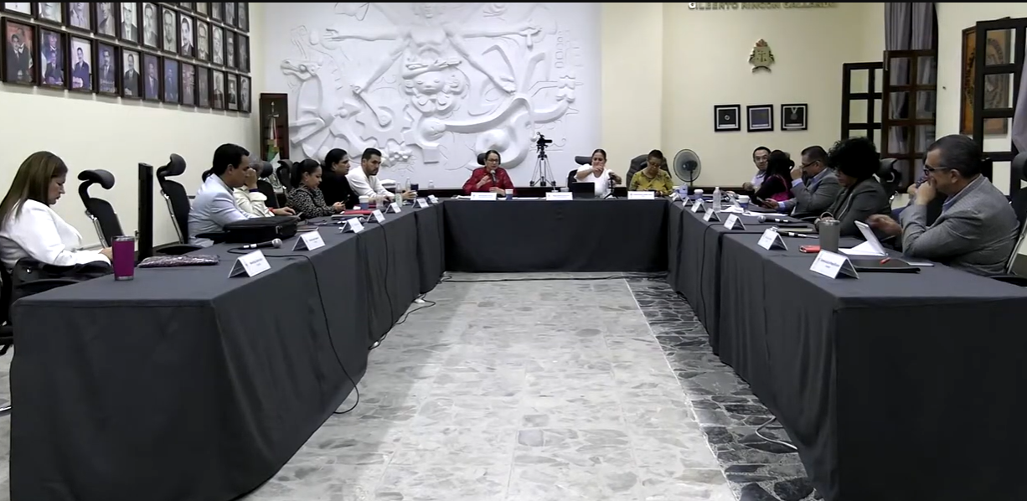
Sesión Extraordinaria de Ayuntamiento número 31

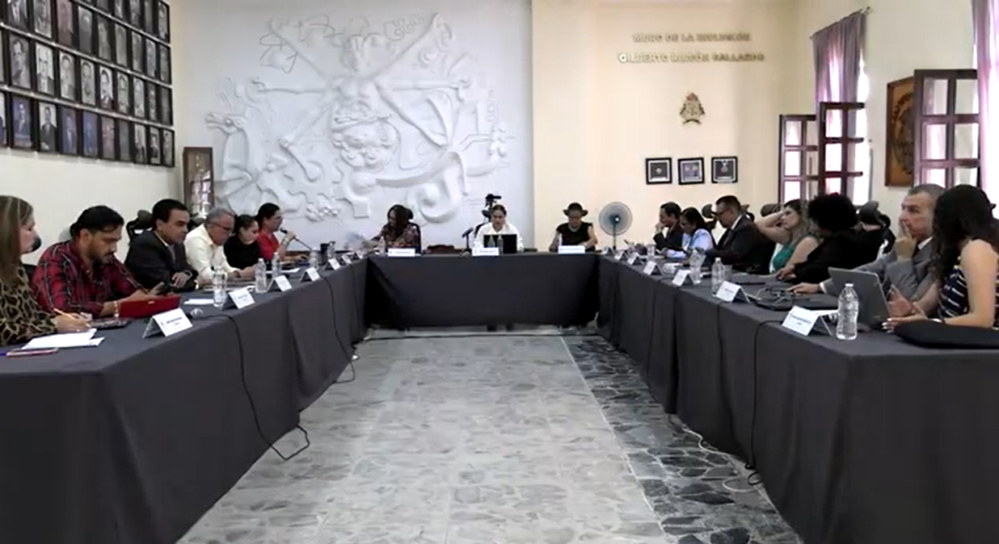

Sesión Extraordinaria de Ayuntamiento número 32.

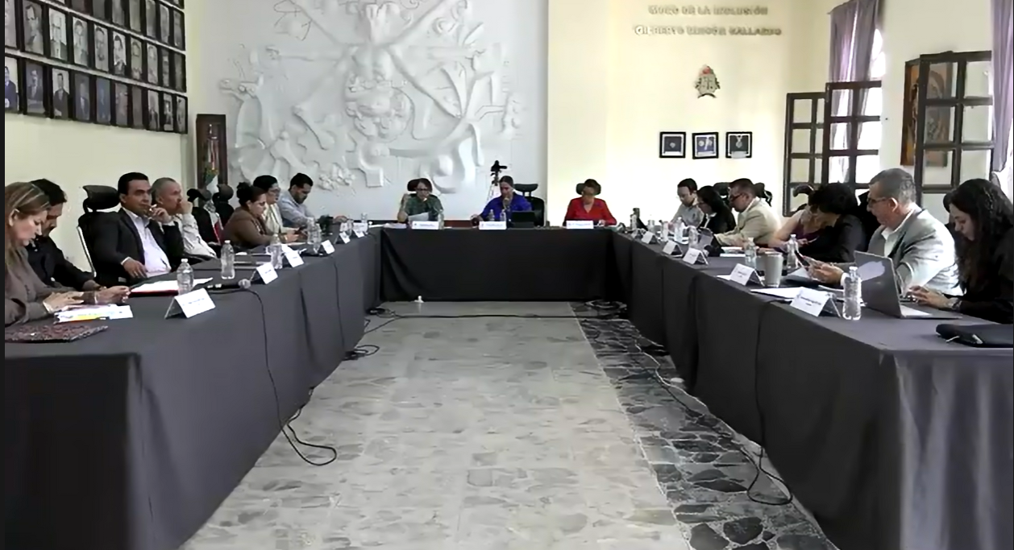

Sesión Extraordinaria de Ayuntamiento número 33.

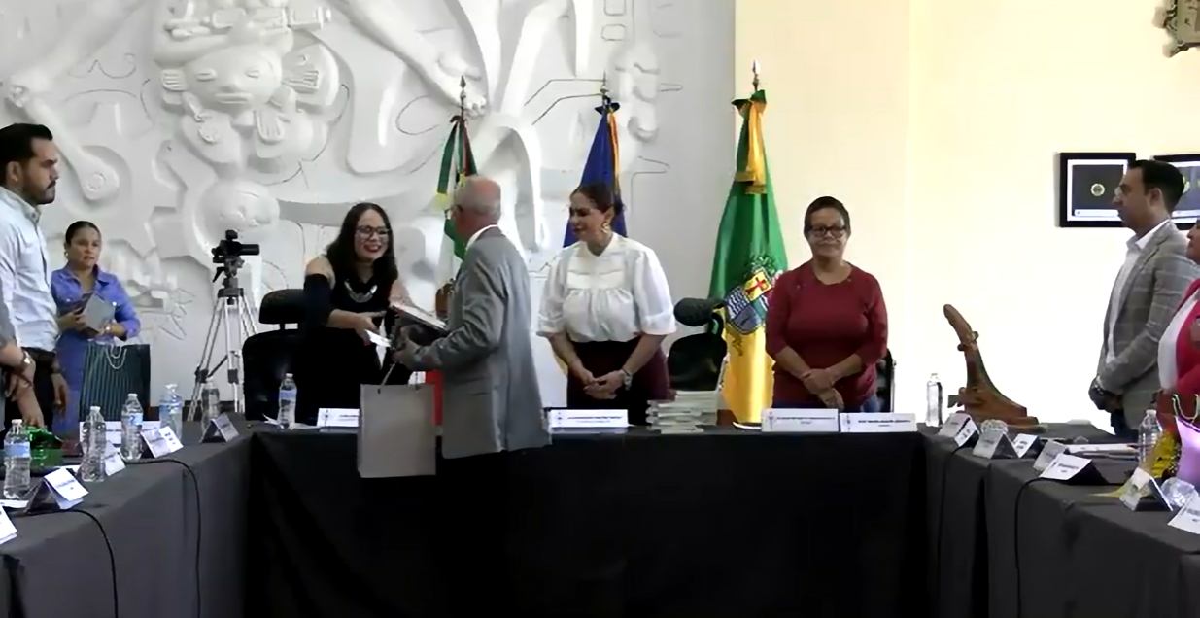
Sesión Extraordinaria de Ayuntamiento número 34.

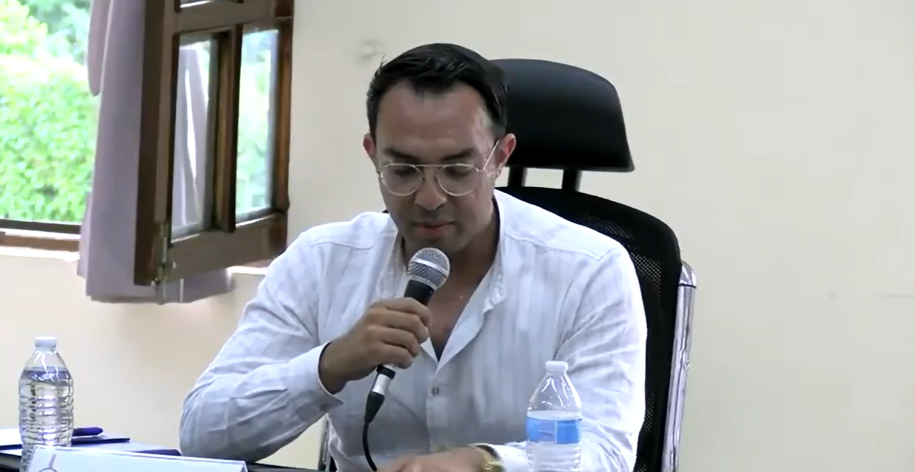

Sesión Extraordinaria de Ayuntamiento número 35.

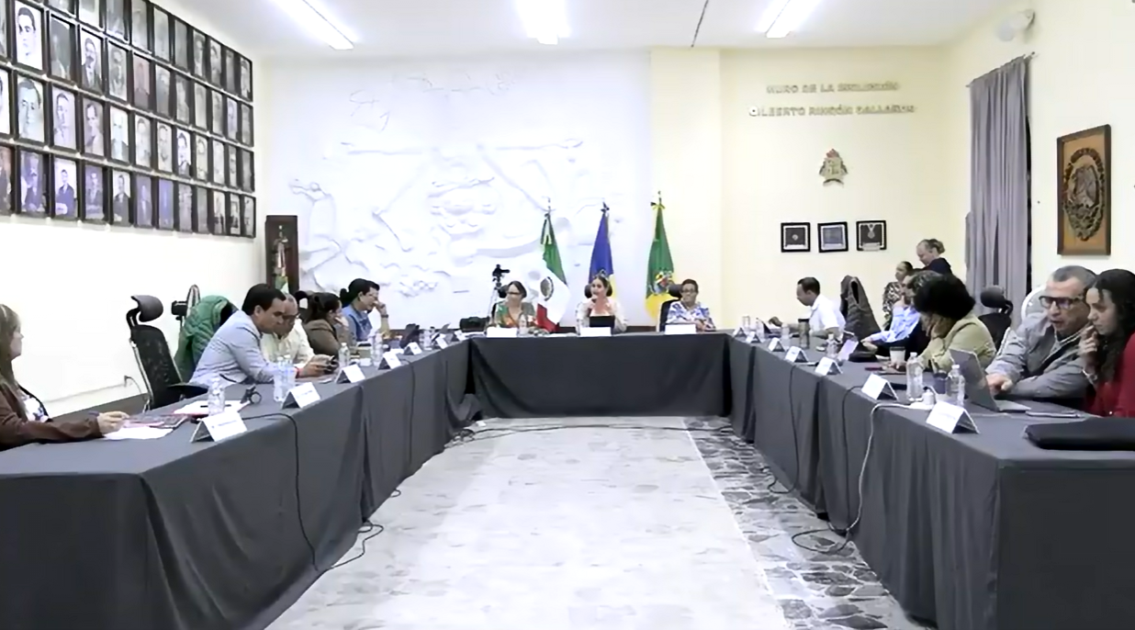

Sesión Extraordinaria de Ayuntamiento número 36.

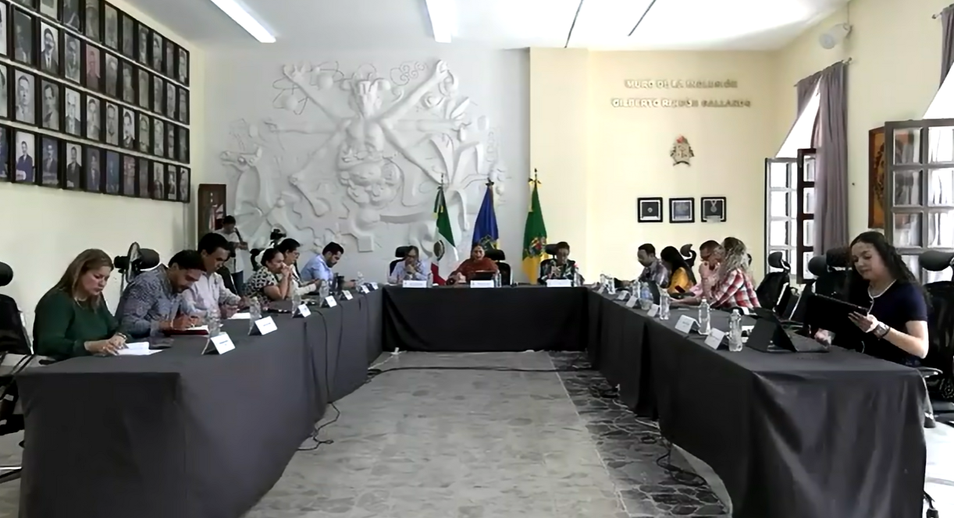
Sesión Extraordinaria de Ayuntamiento número 37.

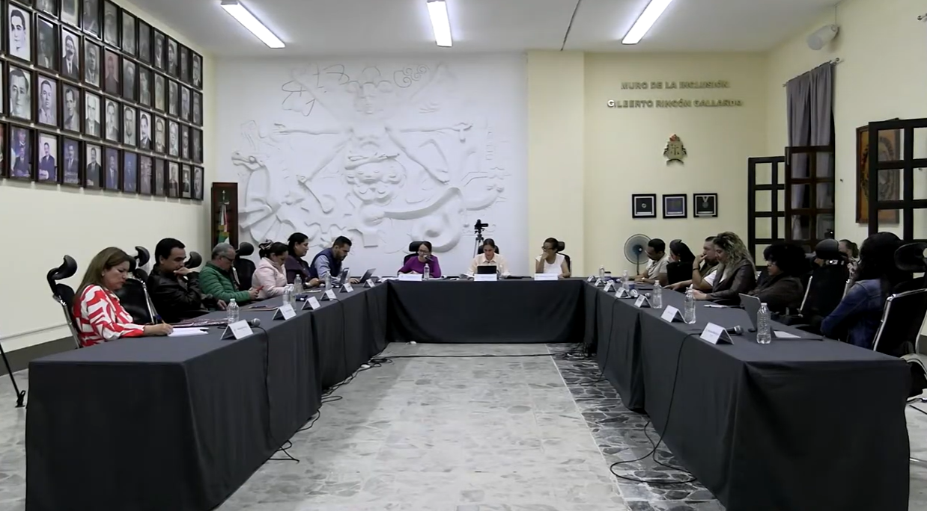

Sesión Extraordinaria de Ayuntamiento número 38.

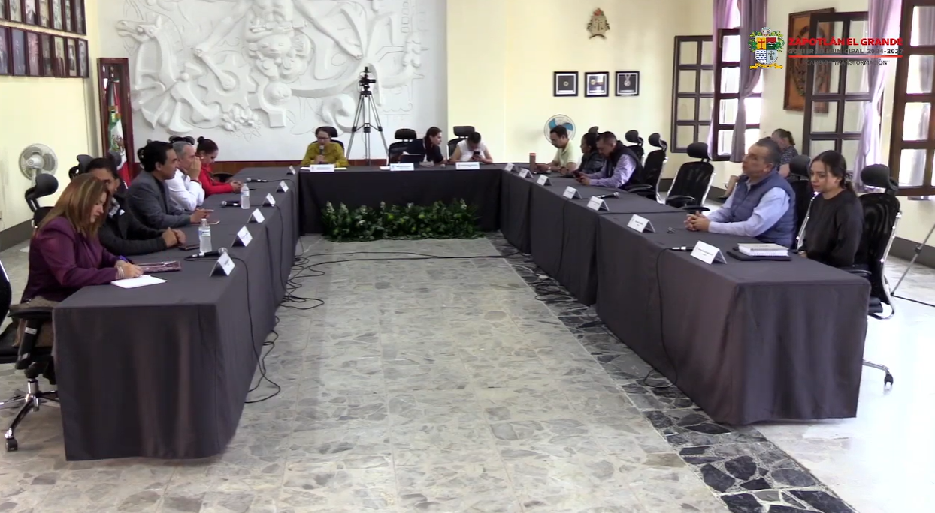
Sesión Extraordinaria de Ayuntamiento número 39.
SESIONES SOLEMNES DE AYUNTAMIENTO

El pleno del ayuntamiento funciona por medio de sesiones públicas y abiertas cuya naturaleza será Ordinaria, Extraordinaria o Solemne, según lo determine la convocatoria que sea emitida para tal efecto, con fundamento en los artículos 29, 30, 31, 32 y 33 de la Ley del Gobierno y la Administración Pública Municipal del Estado de Jalisco, así como los artículos del 14 al 20 del Reglamento Interior del Ayuntamiento de Zapotlán el Grande, Jalisco.

Con fundamento en lo anteriormente expuesto y las funciones ya establecidas en los ordenamientos legales antes aludidos, se convocó a 02 Sesiones de Ayuntamiento Solemnes a las cuales asistí y participé en todas y cada una de las siguientes:

Fecha | No. de sesión | Lugar | Hora
12 de agosto de 2025. | Solemne No. 13 | Patio Central del Palacio Municipal. | 09:30 hrs.
15 de agosto de 2025 | Solemne No. 14 | Patio Central del Palacio Municipal. | 10:00 hrs.
03 de septiembre de 2025 | Solemne No. 15 | Patio Central del Palacio Municipal. | 11:00 hrs
07 de septiembre de 2025 | Solemne No. 16 | Foro Luis Guzmán | 19:00 hrs

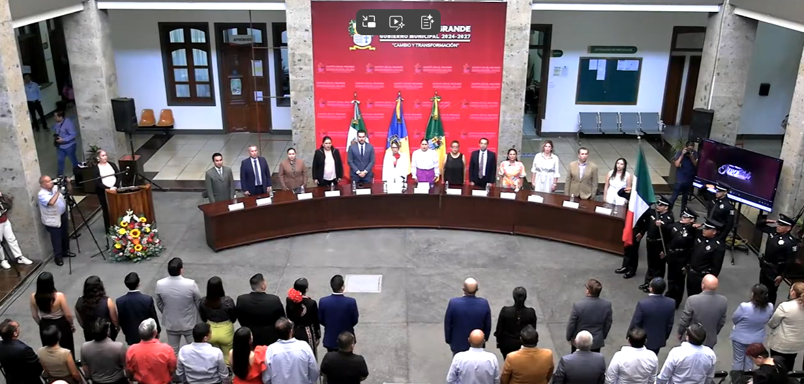
Sesión Solemne de Ayuntamiento No. 13

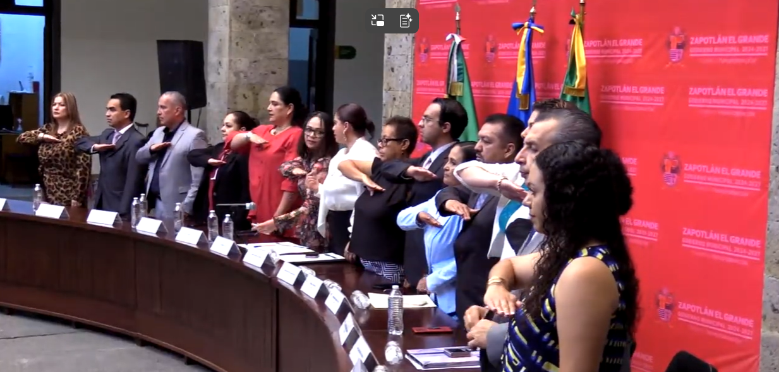

Sesión Solemne de Ayuntamiento No. 14

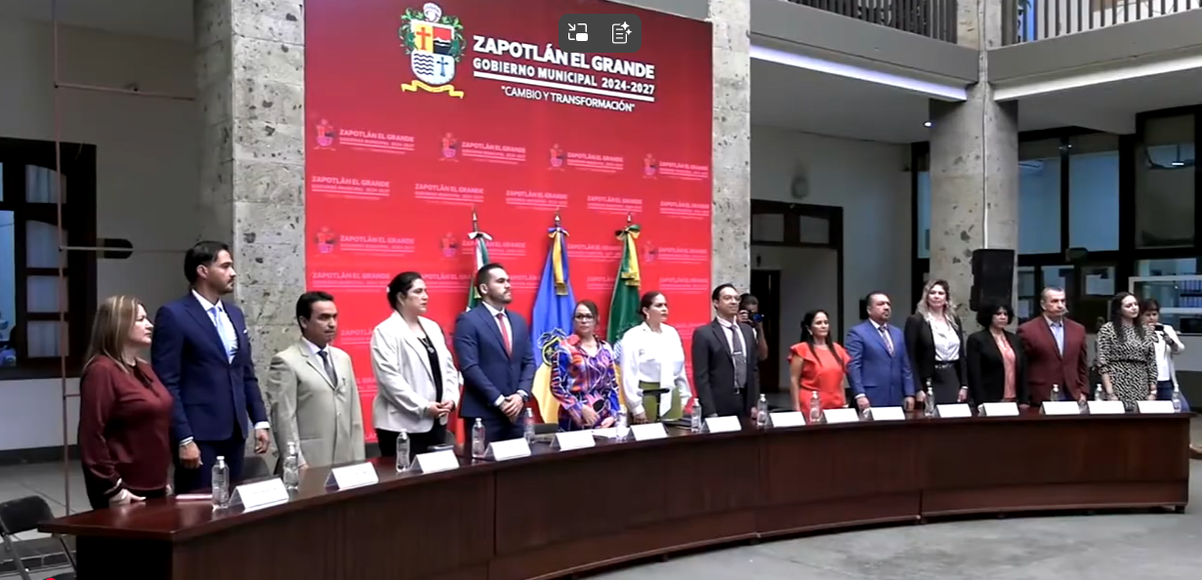

Sesión Solemne de Ayuntamiento No. 15.

COMISIONES EDILICIAS QUE PRESIDO:

COMISIÓN EDILICIA PERMANENTE DE DEPORTES, RECREACION Y ATENCION A LA JUVENTUD.

Con fundamento en los Artículos 27, 28, 49, 50 y 51 de la Ley del Gobierno y la Administración Pública Municipal del Estado de Jalisco y los Artículos del 37 al 49 y los artículos 40 y 53 del Reglamento Interior del Ayuntamiento de Zapotlán el Grande.

Artículo 40.-
1. Las comisiones edilicias tienen las siguientes atribuciones:

I. Recibir, estudiar, analizar, discutir y dictaminar los asuntos turnados por el Ayuntamiento;

II. Presentar al Ayuntamiento los dictámenes e informes, resultados de sus trabajos e investigaciones y demás documentos relativos a los asuntos que les son turnados;

III. Participar del control y evaluación de los ramos de la actividad pública municipal que
correspondan a sus atribuciones, mediante la presentación de informes y la participación en los
procesos de planeación y presupuestación del Municipio;

IV. Evaluar los trabajos de las dependencias municipales en la materia que corresponda a sus
atribuciones y con base en sus resultados y las necesidades operantes, proponer las medidas
pertinentes para orientar la política municipal al respecto;
V Citar a los titulares de las dependencias y entidades de la administración pública municipal, en
los casos en que su comparecencia sea necesaria para el adecuado desempeño de sus
atribuciones;

VI. Estudiar y, en su caso, proponer la celebración de convenios o contratos con la Federación, el
Estado, los municipios o los particulares respecto de la materia que le corresponda en virtud de
sus atribuciones; y

VII. Designar de entre sus miembros un representante para que integre el Concejo Municipal que le
corresponda.

2. Cuando los informes a que se refiere la fracción segunda del párrafo anterior fijen la postura del
Ayuntamiento respecto de determinado asunto o se pronuncien respecto del estado que guarda la
administración pública municipal, para que los mismos tengan validez, deben de ser votados y
aprobados por el Ayuntamiento conforme a lo que establece este ordenamiento.

Artículo 53.-
La Comisión Edilicia de Deportes, Recreación y Atención a la Juventud tiene las siguientes atribuciones:

I. Proponer, analizar, estudiar y dictaminar las iniciativas en materia de deportes y desarrollo integral
de la juventud Zapotlénse;
II. Promover, impulsar y planificar la formación integral de los habitantes del municipio a través de
actividades recreativas y deportivas que estimulen su desarrollo físico y mental;

III. Evaluar y vigilar los trabajos de las dependencias municipales, con funciones en materia de
deportes y desarrollo integral de la juventud y con base en sus resultados y a las necesidades
operantes, proponer las medidas pertinentes para orientar la política que sobre el deporte deba
emprender el municipio;

IV. Estudiar la conveniencia de la celebración de convenios y contratos con la Federación, el Estado,
los municipios y los particulares respecto a la actividad deportiva; y

V. Proponer, analizar, estudiar y dictaminar las iniciativas tendientes a la promoción del desarrollo y
fomento de la juventud y su participación en la sociedad.

Para el cumplimiento de estas atribuciones y obligaciones de la comisión Edilicia Permanente de Deportes, Recreación y Atención a la Juventud, en los meses que se informa a sesionado en 1 ocasión.

Sesiones:

Fecha | No. De Sesión | Lugar | Hora
19 de julio de 2025 | Sesión Ordinaria No. 07 | Sala Roció Elizondo Diaz. | 13:00 hrs

COMISIÓN EDILICIA PERMANENTE DE AGUA POTABLE Y SANEAMIENTO.

Con fundamento en los Artículos 115 Constitucional y 27 de la Ley del Gobierno y la Administración Pública Municipal del Estado de Jalisco y los artículos 40 al 47 del Reglamento Interior del Ayuntamiento de Zapotlán el Grande.

Artículo 40.-
1. Las comisiones edilicias tienen las siguientes atribuciones:

I. Recibir, estudiar, analizar, discutir y dictaminar los asuntos turnados por el Ayuntamiento;

II. Presentar al Ayuntamiento los dictámenes e informes, resultados de sus trabajos e investigaciones y demás documentos relativos a los asuntos que les son turnados;

III. Participar del control y evaluación de los ramos de la actividad pública municipal que
correspondan a sus atribuciones, mediante la presentación de informes y la participación en los
procesos de planeación y presupuestación del Municipio;

IV. Evaluar los trabajos de las dependencias municipales en la materia que corresponda a sus
atribuciones y con base en sus resultados y las necesidades operantes, proponer las medidas
pertinentes para orientar la política municipal al respecto;
V Citar a los titulares de las dependencias y entidades de la administración pública municipal, en
los casos en que su comparecencia sea necesaria para el adecuado desempeño de sus
atribuciones;

VI. Estudiar y, en su caso, proponer la celebración de convenios o contratos con la Federación, el
Estado, los municipios o los particulares respecto de la materia que le corresponda en virtud de
sus atribuciones; y

VII. Designar de entre sus miembros un representante para que integre el Concejo Municipal que le
corresponda.

2. Cuando los informes a que se refiere la fracción segunda del párrafo anterior fijen la postura del
Ayuntamiento respecto de determinado asunto o se pronuncien respecto del estado que guarda la
administración pública municipal, para que los mismos tengan validez, deben de ser votados y aprobados por el Ayuntamiento conforme a lo que establece este ordenamiento.

Para el cumplimiento de estas atribuciones y obligaciones de la comisión Edilicia Permanente de Agua Potable y Saneamiento, en los meses que se informa a sesionado en 2 ocasión.

Sesiones:

Fecha | No. De Sesión | Lugar | Hora
15 de julio de 2025 | Sesión Ordinaria No. 03 | Sala de Presidencia. | 15:00 hrs
23 de julio de 2025 | Sesión Ordinaria No. 04 | Sala de Presidencia. | 9:30 hrs.

COMISIÓN EDILICIA PERMANENTE DE HACIENDA PUBLICA Y PATRIMONIO MUNICIPAL.
Como presidente de la comisión

Con fundamento en los Artículos 115 Constitucional y 27 de la Ley del Gobierno y la Administración Pública Municipal del Estado de Jalisco y los artículos 40 al 47 del Reglamento Interior del Ayuntamiento de Zapotlán el Grande.

Artículo 40.-
1. Las comisiones edilicias tienen las siguientes atribuciones:

I. Recibir, estudiar, analizar, discutir y dictaminar los asuntos turnados por el Ayuntamiento;

II. Presentar al Ayuntamiento los dictámenes e informes, resultados de sus trabajos e investigaciones y demás documentos relativos a los asuntos que les son turnados;

III. Participar del control y evaluación de los ramos de la actividad pública municipal que
correspondan a sus atribuciones, mediante la presentación de informes y la participación en los
procesos de planeación y presupuestación del Municipio;

IV. Evaluar los trabajos de las dependencias municipales en la materia que corresponda a sus
atribuciones y con base en sus resultados y las necesidades operantes, proponer las medidas
pertinentes para orientar la política municipal al respecto;
V Citar a los titulares de las dependencias y entidades de la administración pública municipal, en
los casos en que su comparecencia sea necesaria para el adecuado desempeño de sus
atribuciones;

VI. Estudiar y, en su caso, proponer la celebración de convenios o contratos con la Federación, el
Estado, los municipios o los particulares respecto de la materia que le corresponda en virtud de
sus atribuciones; y

VII. Designar de entre sus miembros un representante para que integre el Concejo Municipal que le
corresponda.

2. Cuando los informes a que se refiere la fracción segunda del párrafo anterior fijen la postura del
Ayuntamiento respecto de determinado asunto o se pronuncien respecto del estado que guarda la
administración pública municipal, para que los mismos tengan validez, deben de ser votados y aprobados por el Ayuntamiento conforme a lo que establece este ordenamiento.

Para el cumplimiento de estas atribuciones y obligaciones de la comisión Edilicia Permanente de Hacienda Pública y Patrimonio Municipal, en los meses que se informa a sesionado en 2 ocasión.

Sesiones:

Fecha | No. De Sesión | Lugar | Hora
18 de septiembre de 2025 | Sesión Extraordinaria No. 06 | Sala Roció Elizondo Diaz. | 10:00 hrs
26 de septiembre de 2025 | Sesión Ordinaria No. 05 | Sala Roció Elizondo Diaz. | 13:30 hrs.

COMISIONES EDILICIAS QUE INTEGRO COMO VOCAL:

Con fundamento en los Artículos 27, 28, 49, 50 y 51 de la Ley del Gobierno y la Administración Pública Municipal del Estado de Jalisco y los Artículos del 37 al 49 del Reglamento Interior del Ayuntamiento de Zapotlán el Grande.

En mi carácter de Regidor, formo parte como vocal de las siguientes comisiones:

- Comisión Edilicia Permanente de Obras Públicas, Planeación Urbana y Regularización de la tenencia de la Tierra.
- Comisión Edilicia Permanente de Calles, Alumbrado Publico y Cementerios.
- Comisión Edilicia Permanente de Participación Ciudadana.
- Comisión Edilicia Permanente de Hacienda Publica y Patrimonio Municipal.
- Comisión Edilicia Permanente de Reglamentos y Gobernación. (A partir del 8 de septiembre del 2025).

A continuación, se enumeran las sesiones de trabajo por Comisión Edilicia, que fueron convocadas, de conformidad con lo establecido en los Artículos 27, 28, 49, 50 y 51 de la Ley del Gobierno y la Administración Pública Municipal del Estado de Jalisco y los Artículos del 37 al 49 del Reglamento Interior del Ayuntamiento de Zapotlán el Grande, Jalisco.

COMISIÓN EDILICIA PERMANENTE DE OBRA PÚBLICA, PLANEACIÓN URBANA Y REGULARIZACIÓN DE LA TENENCIA DE LA TIERRA.

Para el cumplimiento de estas atribuciones y obligaciones de la comisión Edilicia Permanente de Obras Públicas, Planeación Urbana y Regularización de la Tenencia de la Tierra, en los meses que se informa a sesionado en 5 ocasiones.

Sesiones:

Fecha | No. De Sesión | Lugar | Hora
7 de julio de 2025 | Sesión Extraordinaria No. 07 | Sala de Presidencia | 18:00 hrs
17 de julio de 2025 | Sesión Extraordinaria No. 08 | Sala de Presidencia | 13:30 hrs
02 de agosto de 2025 | Sesión Extraordinaria No. 09 | Sala de Presidencia | 09:00 hrs
14 de agosto de 2025 | Sesión Extraordinaria No. 10 | Sala de Presidencia | 13:00 hrs
11 de septiembre de 2025 | Sesión Extraordinaria No. 11 | Sala de Presidencia | 14:00 hrs

COMISIÓN EDILICIA PERMANENTE DE CALLES, ALUMBRADO PUBLICO Y CEMENTERIOS.

Para el cumplimiento de estas atribuciones y obligaciones de la comisión Edilicia Permanente de Calles, Alumbrado Público y Cementerios, en los meses que se informa a sesionado en 2 ocasiones.

Sesiones:

Fecha | No. De Sesión | Lugar | Hora
19 de agosto de 2025 | Sesión Ordinaria No. 06 | Sala Roció Elizondo Diaz. | 10:00 hrs
17 de septiembre de 2025 | Sesión Ordinaria No. 07 | Sala Roció Elizondo Diaz. | 11:30 hrs

COMISIÓN EDILICIA PERMANENTE DE PARTICIPACIÓN CIUDADANA.

Para el cumplimiento de estas atribuciones y obligaciones de la comisión Edilicia Permanente de Participación Ciudadana, en los meses que se informa a sesionado en 2 ocasiones.

Sesiones:

Fecha | No. De Sesión | Lugar | Hora
16 de julio de 2025 | Sesión Ordinaria No. 05 | Sala Roció Elizondo Diaz. | 10:00 hrs
18 de septiembre de 2025 | Sesión Extraordinaria No. 03 | Sala Roció Elizondo Diaz. | 13:30 hrs

COMISIÓN EDILICIA PERMANENTE DE HACIENDA PUBLICA Y PATRIMONIO MUNICIPAL.
Como Vocal de la comisión

Para el cumplimiento de estas atribuciones y obligaciones de la comisión Edilicia Permanente de Hacienda Pública y Patrimonio Municipal, en los meses que se informa a sesionado en 06 ocasión.

Sesiones:

Fecha | No. De Sesión | Lugar | Hora
10 de julio de 2025 | Sesión Ordinaria No. 04 | Sala Museográfica. | 11:00 hrs
11 de julio de 2025 | Sesión Ordinaria No. 04 continuación | Sala Museográfica. | 13:00 hrs.
16 de julio de 2025 | Sesión Ordinaria No. 04 Continuación | Sala Museográfica. | 12:30 hrs
21 de julio de 2025 | Sesión Ordinaria No. 04 continuación | Sala Museográfica. | 12:30 hrs.
25 de agosto de 2025 | Sesión Extraordinaria No. 04 | Sala Juan S. Vizcaino. | 14:00 hrs.
26 de agosto de 2025 | Sesión Extraordinaria No. 05 | Sala Roció Elizondo Diaz. | 12:00 hrs.

COMISIÓN EDILICIA PERMANENTE DE REGLAMENTOS Y GOBERNACIÓN.

Para el cumplimiento de estas atribuciones y obligaciones de la comisión Edilicia Permanente de Participación Ciudadana, en los meses que se informa a sesionado en 1 ocasiones.

Sesiones:

Fecha | No. De Sesión | Lugar | Hora
17 de septiembre de 2025 | Sesión Extraordinaria No. 07 | Sala de Sindicatura. | 10:00 hrs

INICIATIVAS y DICTAMENES:

Fundamentado en los artículos 50 de la Ley del Gobierno y la Administración Pública Municipal del Estado de Jalisco; 51, 63 y 87, 92 del 104 al 109 del Reglamento Interior del Ayuntamiento de Zapotlán el Grande, Jalisco.

1.- | 02 de agosto de 2025. | Ordinaria No. 15. Punto 31 | iniciativa con carácter de dictamen que aprueba las reglas de operación del programa “Ahorra Cuidando el Agua 2025”.
2.- | 02 de agosto de 2025. | Ordinaria No. 15. Punto 32 | Dictamen de Ordenamiento Municipal que deroga el ordenamiento municipal para el uso de suelo y conservación del malecón del lago de Zapotlán el Grande, Jalisco y promulga en su lugar el Reglamento para el uso de suelo del malecón de la laguna de Zapotlán el Grande.
3.- | 02 de agosto de 2025. | Ordinaria No. 15. Punto 33 | Iniciativa de ordenamiento que reforma los artículos 6 y 24 del Reglamento que contiene las bases para otorgar nominaciones, premios, preseas, reconocimientos y asignación de espacios públicos por el Gobierno Municipal de Zapotlán el Grande, Jalisco.

A T E N T A M E N T E
“2025, AÑO DEL 130 ANIVERSARIO DEL NATALICIO DE LA MUSA Y ESCRITORA ZAPOTLENSE MARÍA GUADALUPE MARÍN PRECIADO”
Cd. Guzmán Municipio de Zapotlán el Grande, Jalisco.
“2025, Centenario De La Institucionalización De La Feria Zapotlán”
A 16 de diciembre de 2025.

LIC. MIGUEL MARENTES.
Regidor del Honorable Ayuntamiento Constitucional de Zapotlán el Grande, Jalisco.

La presen te hoja de firmas, forma parte integrante del Informe Trimestral del Regidor Miguel Marentes, correspondiente a los meses de julio a septiembre del año 2025-. - - - - - - - - - - - - - - - - - - - - - - - - - - - - - - - - CONSTE.

*MM/yefr.

